**PORTAFOLIO DE EVIDENCIAS**

**DIRECCION COMERCIAL Y ESTRATEGIA DE COMERCIALIZACIÓN 807-A**

**AMBROS XOLO FLOR GUADALUPE**

**1 UNIDAD**

**EXPOSICIÓN 50%**

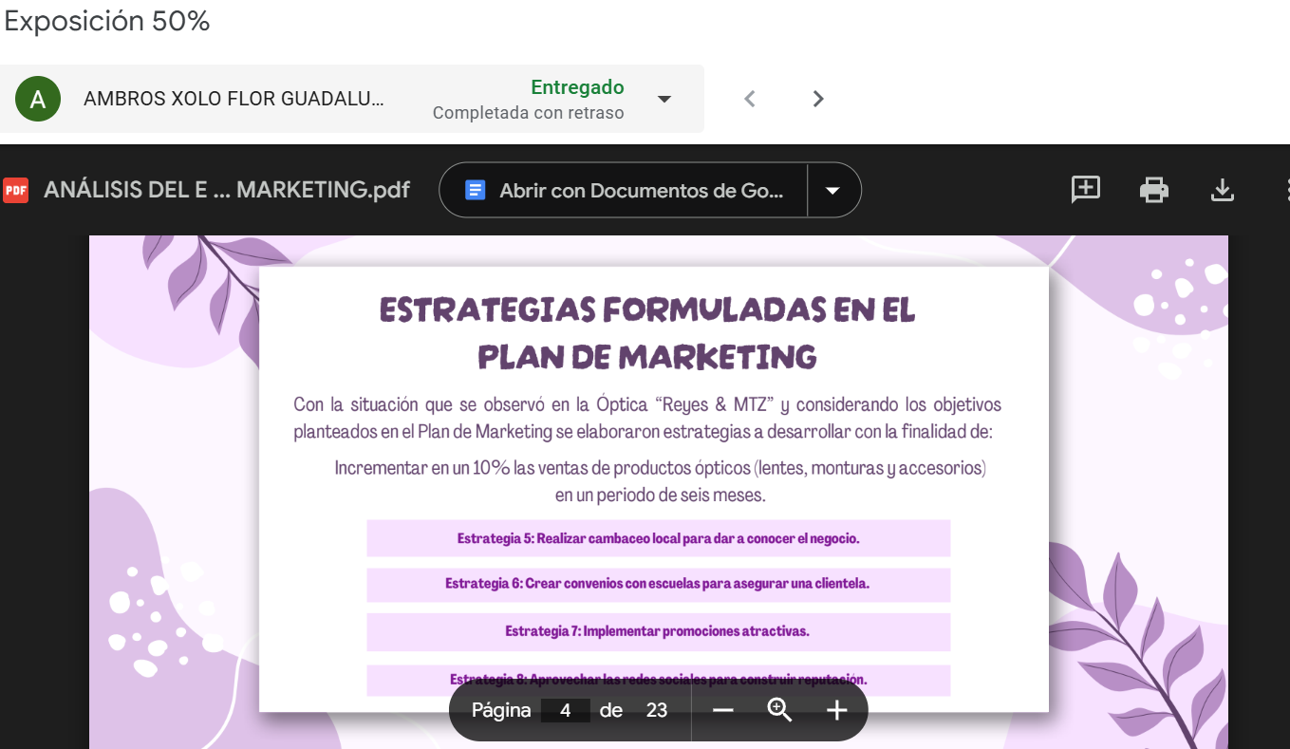



**INVESTIGACIÓN 30%N 30%**

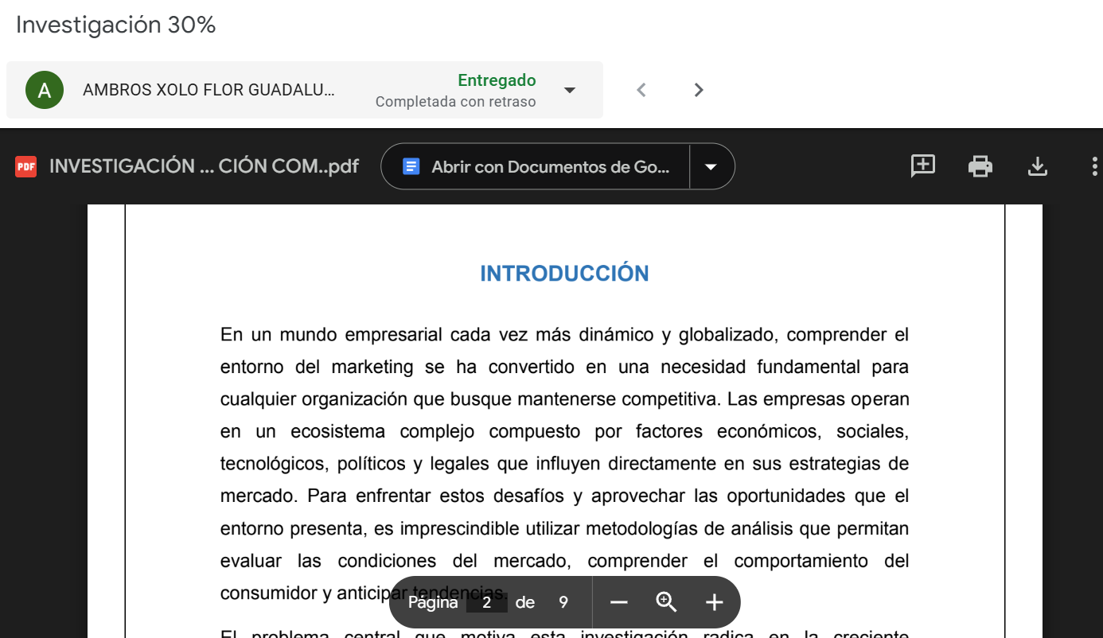



**EXAMEN 20%**

